УДК 664.002.35

ПРОИЗВОДСТВО МЯСНЫХ КОНСЕРВОВ ИЗ ВЕРБЛЮЖАТИНЫ

Алтынбекова Г.Ж., студент, Айтбаева А.М., магистрант,
Узаков Я.М. Академик НАЕН РК, д.т.н., профессор
Алматинский технологический университет
г.Алматы, Республика Казахстан
uzakm@mail.ru

По цвету, консистенции и внешнему виду мясо нерабочих, хорошо упитанных и особенно молодых верблюдов сходно с говядиной, причем у хорошо упитанных животных межмышечный жир придает мясу мраморный вид, улучшая его вкусовые и питательные достоинства.
Мясо верблюдов, как и всякого другого скота, вполне пригодно для изготовления обычных мясных блюд в вареном и жареном виде.
Перед обвалкой верблюжью тушу делят на части по схеме, приведенной на рисунке 1.
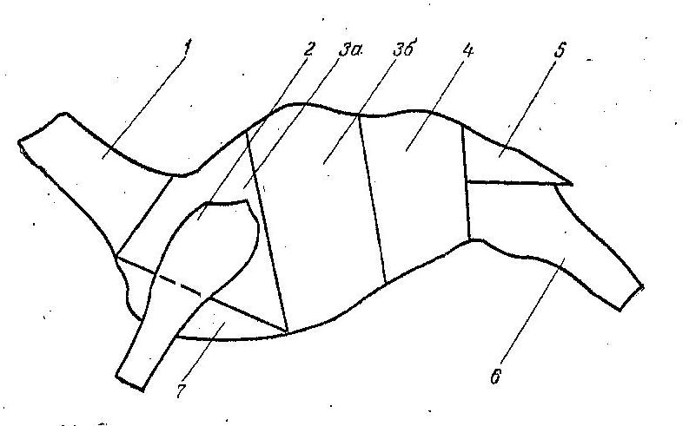
Рис.1. Схема разрубки туши верблюда для консервного производства.
1-шея; 2-лопатка; 3-спинно-реберная часть (делится на два отруба 3а, 3б); 4-филей; 5-крестцовая часть; 6-задняя часть; 7-грудинка.
Филей отделяют с пашиной между последним поясничным позвонком и крестцовой костью, которую в свою очередь, от задней части отпиливают или отрубают секачем [1;3].
Техника обвалки частей верблюжьих туш аналогична обвалке туш крупного рогатого скота. При жиловке верблюжатины из нее удаляют сухожилия, хрящи, жир и мелкие косточки.
В соответствии с инструкцией ВНИИМП жилованное верблюжье мясо разделывают на три сорта: высший – чистая мышечная ткань, лишенная жира, жилок, пленок и других включений, заметных невооруженным глазом; первый – мышечная ткань, в которой допускается соединительной ткани не более 6% к весу мяса; второй – менее ценная часть туши, межреберное мясо, предплечье, голяшка, содержание до 20% соединительной ткани и жира. Жирное мясо содержит весь жир с полива и межмышечный. Грубые сухожилия и пленки при этом удаляют[1;2].
Стерилизацию мясных консервов – мясо тушеное из верблюжатины проводили в вертикальном автоклаве.

Рисунок 2- Технологическая схема производства мясных консервов – мясо тушенное из верблюжатины.

Входной контроль
Подготовка сырья

Разделка, обвалка, жиловка
В

Резка на куски
( 50 – 60 г)

Пряности, соль
Бульон
Дозирование
Контрольное взвешивание

Герметичное укупоривание

Мойка и проверка на герметичность

Стерилизация 20 – 50 – 20 - 118°С, р=2,2 – 2,5 атм.

Сортировка

Хранение 0 – 5°С, 3 года

Для выработки опытных партий использовали части туши верблюжатины первой категории в охлажденном виде с добавлением жира – сырца, соли, черного молотого перца, лука репчатого. Опытную партию образцов выдерживали в предварительно подготовленном многокомпонентном рассоле и подвергали механическому воздействию[3]. Технологический процесс осуществлялся с соблюдением санитарных правил для предприятий мясной промышленности, утвержденных в установленном порядке. Подготовку и обработку сырья рассолом с последующим механическим воздействием проводили по методике, разработанной сотрудниками кафедры ТПП.
Мясные консервы из верблюжатины изготавливали из созревшего жилованного мяса и соответствующего жира-сырца. В заготовленное сырье добавляли соль, перец, лук репчатый и герметично укупоривали в реторт - пакеты, затем стерилизовали. Режим стерилизации 115 - 118°С. Тушеная верблюжатина высшего сорта вырабатывается из мяса первой категории, мяса второй категории. В консервах «мясо тушеное верблюжатина» высшего сорта мяса и жира должно быть не менее 56,5%, в том числе жира не больше 17%, в консервах первого сорта - мяса и жира не менее 54%, в том числе жира 17%[2;3].
Мясные консервы готовили по рецептуре, указанной в таблице 1.
Таблица 1.
Наименование сырья | Массовая доля компонентов
Верблюжатина жилованная  Жир – сырец  Лук репчатый  Соль поваренная  Перец черный молотый | 87,00  10,50  1,33  1,16  0,01

Литература
- Забашта А.Г. Технология мясных и мясосодержащих консерв// М.;КолосС, 2012.-439 с.
- Узаков Я.М., Яновская Л.В. Технология мясных консервированных продуктов.– издат. «Эверо»Алматы, 2016.– 250 с.,
- Узаков Я. М., Таева А.М. Переработка верблюжатины для производства мясных продуктов/монография - Издательский дом «Профессия», 2017. — 156 с.

